**新 书 推 荐**

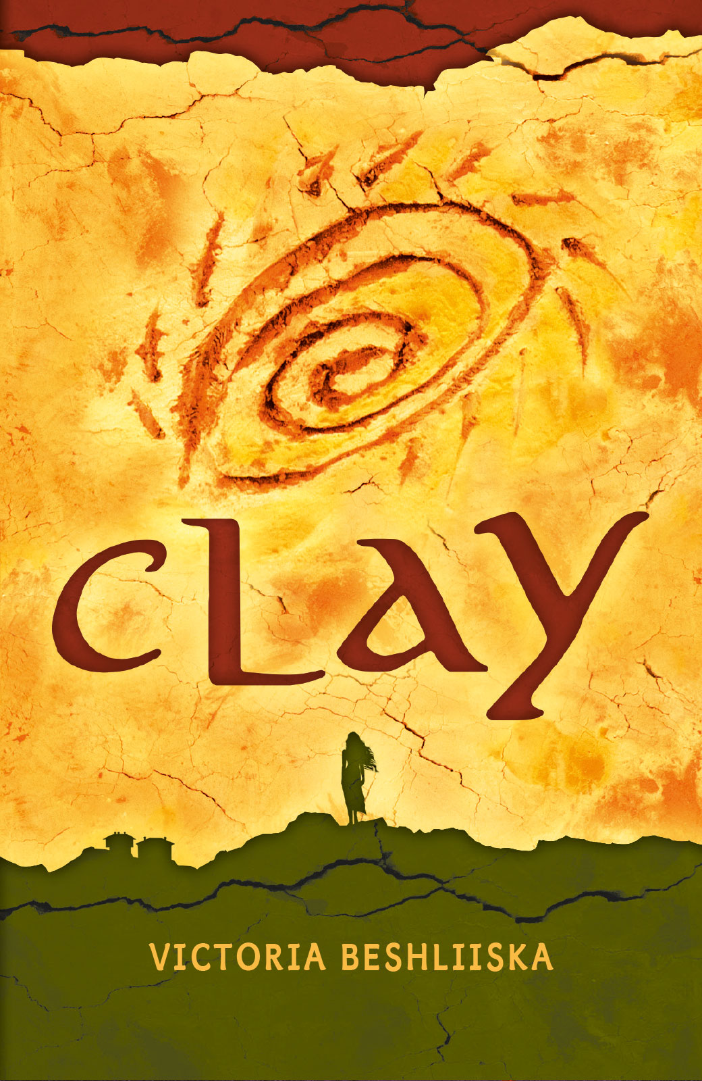**中文书名：《泥土》**

**英文书名：CLAY**

**作 者：Victoria Beshliiska**

**出 版 社：Soft Press (Ed. Victoria Ivanova)/ Curtis brown UK**

**代理公司：ANA/Winney**

**页 数：354页**

**出版时间：2020年9月**

**代理地区：中国大陆、台湾**

**审读资料：电子稿**

**类 型：小说**

**保加利亚销量达110,000册**

**入选保加利亚国家电视台“图书馆”节目2021年度图书**

**2021年保加利亚书商选择奖得主**

**2022年欧洲科幻大会“最佳新人艺术家奖”得主**

**内容简介：**

传说在 17 世纪，保加利亚小村布辛齐（Busintsi）的陶工们获得了土耳其苏丹的特别恩准，成为唯一可以在奥斯曼帝国自由旅行贩售商品的人。他们的陶器中蕴含着原始的力量、极致的美感与质朴的艺术，所到之处令人敞开心扉，打开心门。在维多利亚·贝什利斯卡的小说中，这种神秘的匠人精神贯穿始终。

他是维利科（Veliko）——天生的陶艺大师，技艺代代相传。她是扎哈拉（Zhara），意为“余烬”——名字源于火焰，性格如山涧奔流。两人的邂逅如风撞上火焰，而他们的爱情也成为彼此伤痛的解药。

《泥土》是一部讲述人类精神力量的小说，探讨了职责与反抗、勇气与恐惧、爱与嫉妒、创造与毁灭等普世主题。但更重要的是，它是一本关于救赎和宽恕的小说——我们每个人都在寻找的宽恕。

**作者简介：**

**维多利亚·贝什利斯卡（Victoria Beshliiska）**受过语言学专业训练，天性中却是个探索者。她曾做过教师、小说编辑与市场营销专家。她开设了一个专门收集保加利亚古老稀有词汇的博客，在社交媒体上大受欢迎。她致力于挖掘历史传说与鲜为人知的地点，并试图重申过去时代的价值观——这些精神力量在当今危机时代尤其重要。《泥土》是她的处女作，之后陆续出版了《心（*HEART*）》和《线（*THREAD*）》，三部作品累计销量超过22万册，确立了她作为保加利亚最成功作家之一的地位。

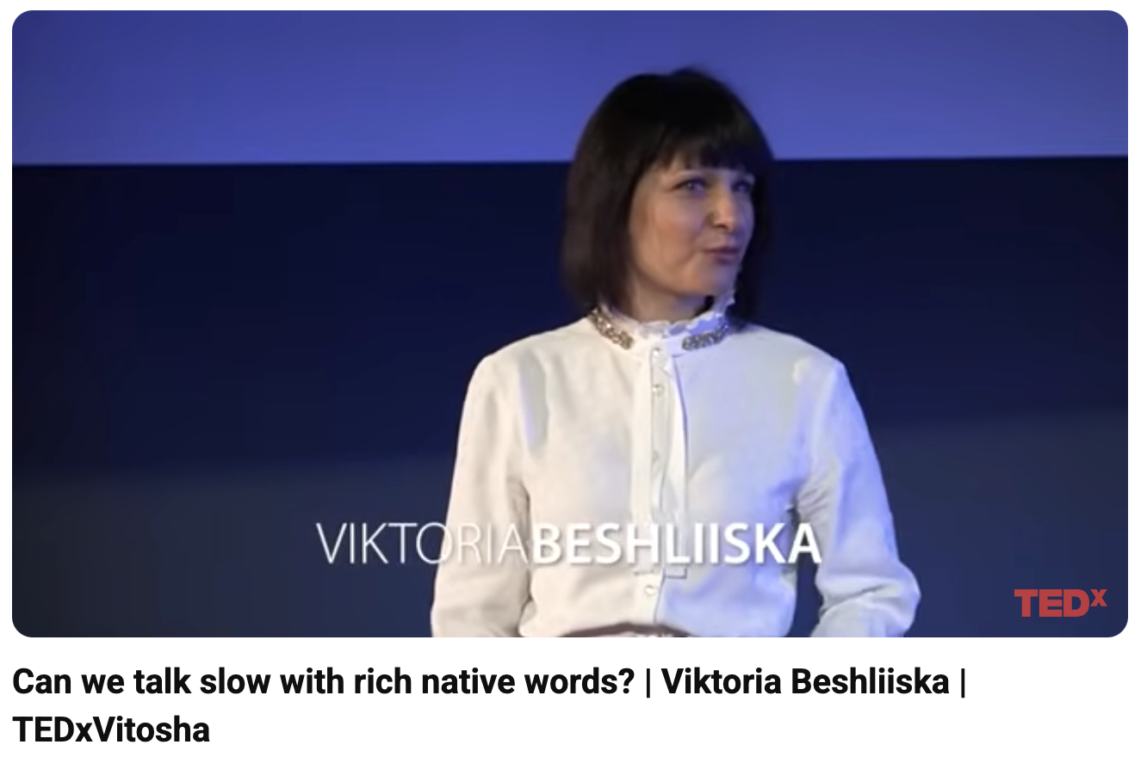

作者的TED演讲视频

**媒体评价：**

“一部强有力的处女作，可与帕慕克的《寂静的房子》媲美。”

——卡丽娜·斯特凡诺娃教授（Prof. Dr. Kalina Stefanova）

“你是否见过一位陶艺大师如何雕塑一块泥土？大地、水、空气与火焰，如何放下各自的独立性，在创造的名义下融合为一？这种过程如同《泥土》的力量一般令人着迷——维多利亚·贝什利斯卡的文字如魔法般吸引读者，从过往的片段中塑造出一个扣人心弦的故事。”

——赫里斯蒂娜·斯帕索娃，hrisilandia.com

“《泥土》就是那种你会直接送给别人的书，不需要说明理由。不需要介绍、不需注解，也无需多言……只需要这本书本身，它的文字自会施展魔力。”

——Reader Sense（读者感言）

**感谢您的阅读！**

**请将反馈信息发至：版权负责人**

**Email**：[**Rights@nurnberg.com.cn**](mailto:Rights@nurnberg.com.cn)

安德鲁·纳伯格联合国际有限公司北京代表处

北京市海淀区中关村大街甲59号中国人民大学文化大厦1705室, 邮编：100872

电话：010-82504106, 传真：010-82504200

公司网址：[http://www.nurnberg.com.cn](http://www.nurnberg.com.cn/)

书目下载：<http://www.nurnberg.com.cn/booklist_zh/list.aspx>

书讯浏览：<http://www.nurnberg.com.cn/book/book.aspx>

视频推荐：<http://www.nurnberg.com.cn/video/video.aspx>

豆瓣小站：<http://site.douban.com/110577/>

新浪微博：[安德鲁纳伯格公司的微博_微博 (weibo.com)](https://weibo.com/1877653117/profile?topnav=1&wvr=6)

微信订阅号：ANABJ2002

